“…la Liberazione è un punto di connessione della storia del nostro popolo” e “non c’è equivalenza possibile tra la parte che allora sosteneva gli occupanti nazisti e la parte invece che ha lottato per la pace, l’indipendenza e la libertà. […] Pietà per i morti, rispetto dovuto a quanti hanno combattuto in coerenza con i propri convincimenti: sono sentimenti che, proprio perché nobili, non devono portare a confondere le cause, né a cristallizzare le divisioni di allora tra gli italiani”.
Sergio Mattarella, 2015

25 Aprile 2018

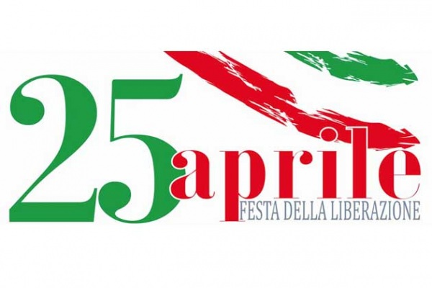

La libertà è come l’aria…

25 APRILE: IL SIGNIFICATO DI UNA CELEBRAZIONE
Il 25 Aprile del 1945 le città di Milano e Torino venivano liberate dall’occupazione nazi-fascista per merito delle forze partigiane.
A guerra finita, si decise di dichiarare il 25 aprile festa nazionale
La data è un simbolo per l’Italia, il ricordo, ancora vivo, di come gli uomini e le donne della Resistenza, insieme agli Alleati, abbiano combattuto a lungo per sconfiggere i fascisti e i nazisti. È stato proprio grazie a questa lotta che gli oppositori del fascismo hanno potuto abbattere la dittatura e porre le basi della Repubblica Italiana, consentendoci di vivere in un regime democratico, godendo appieno della libertà…ma ne conosciamo ancora il valore?
“Dopo venti anni di regime e dopo cinque di guerra, eravamo ridiventati uomini con un volto solo e un’anima sola. Eravamo di nuovo completamente noi stessi. Ci sentivamo di nuovo uomini civili. Da oppressi eravamo ridiventati uomini liberi. Quel giorno, o amici, abbiamo vissuto una tra le esperienze più belle che all’uomo sia dato di provare: il miracolo della libertà”- Norberto Bobbio

A ogni ragazzo viene fatto dono della COSTITUZIONE, il documento che sancisce la libertà come base della nostra Repubblica:
Dal “Discorso sulla Costituzione pronunciato da Piero Calamandrei, uno dei padri della Carta, davanti agli studenti della Cattolica di Milano il 26 gennaio 1955 inaugurando un ciclo di sette lezioni sulla Costituzione.
Però, vedete, la Costituzione non è una macchina che una volta messa in moto va avanti da sé. La Costituzione è un pezzo di carta: la lascio cadere e non si muove. Perché si muova bisogna ogni giorno rimetterci dentro il combustibile, bisogna metterci dentro l’impegno, lo spirito, la volontà di mantenere queste promesse, la propria responsabilità. Per questo una delle offese che si fanno alla Costituzione è l’indifferenza alla politica, l’indifferentismo politico che è una malattia dei giovani (…)
È così bello, è così comodo: la libertà c’è. Si vive in regime di libertà, c’è altre cose da fare che interessarsi alla politica. E lo so anch’io! Il mondo è così bello, ci sono tante cose belle da vedere, da godere, oltre che occuparsi di politica. La politica non è una piacevole cosa. Però la libertà è come l’aria: ci si accorge di quanto vale quando comincia a mancare, quando si sente quel senso di asfissia che gli uomini della mia generazione hanno sentito per vent’anni, e che io auguro a voi, giovani, di non sentire mai, e vi auguro di non trovarvi mai a sentire questo senso di angoscia, in quanto vi auguro di riuscire a creare voi le condizioni perché questo senso di angoscia non lo dobbiate provare mai, ricordandovi ogni giorno che sulla libertà bisogna vigilare, dando il proprio contributo alla vita politica.
SONO PASSATI 63 ANNI DA QUESTO DISCORSO,
MA RIGUARDA ANCORA CIASCUNO DI NOI!

